Fiche sujet – candidat (1/3)
Contexte
Le stress chronique peut entraîner l’apparition de symptômes d’anxiété dus à une augmentation de l’activité électrique des neurones de certaines zones cérébrales. Normalement, l’activité de ces neurones est régulée par le GABA, un neurotransmetteur qui se fixe sur des récepteurs localisés sur les corps cellulaires et les prolongements des neurones dont il inhibe le fonctionnement. Les médicaments de la famille des benzodiazépines (par exemple le diazépam) contribuent à diminuer les symptômes d’anxiété.
On cherche à déterminer comment le diazépam participe à la diminution des symptômes d’anxiété liés au stress chronique.

Consignes
Partie A : Appropriation du contexte et activité pratique (durée recommandée : 30 minutes)
La stratégie adoptée consiste à repérer les corps cellulaires des neurones cérébraux afin de localiser l’emplacement probable des récepteurs GABA et à traiter un modèle moléculaire de ce récepteur en présence de diazépam.
Appeler l’examinateur pour vérifier les résultats de la mise en œuvre du protocole.
Partie B : Communication des résultats, interprétation, poursuite de la stratégie (durée recommandée : 30 minutes)
Présenter et traiter les résultats obtenus, sous la forme de votre choix et les interpréter.

Répondre sur la fiche-réponse candidat, appeler l’examinateur pour vérification de votre production et obtenir une ressource complémentaire.

Proposer une poursuite de stratégie permettant de préciser la conséquence de la fixation du diazépam sur le fonctionnement des neurones cérébraux.

Appeler l’examinateur pour formaliser votre proposition à l’oral et obtenir une ressource complémentaire.

Conclure à partir de l’ensemble des données, sur la manière dont le diazépam participe à la diminution des symptômes d’anxiété liés au stress chronique.
Fiche sujet – candidat (2/3)
Protocole
Matériel :  - 1 microscope optique + dispositif de capture numérique ;  - lames et lamelles ;  - 1 aiguille lancéolée ;  - 1 verre de montre ;  - 1 feuille de papier filtre ;  - 1 cervelle de mouton ou de veau ;  - bleu de méthylène ;  - 1 lame de rasoir ou scalpel ;  - 1 chronomètre ;  - logiciel de modélisation moléculaire et sa fiche technique ;  - modèle moléculaire :  Recepteur_GABA_avec_GABA_et_DIAZEPAM.pdb. | Étapes du protocole à réaliser :  - réaliser un montage lame-lamelle selon le protocole suivant :  - découper une tranche fine de cervelle à l’aide d’une lame de rasoir ou d’un scalpel ;  - déposer la tranche fine dans un verre de montre et la recouvrir de bleu de méthylène ;  - attendre 5 à 10 minutes ;  - prélever à l’aide de l’aiguille lancéolée un petit morceau de la tranche colorée au bleu de méthylène ;  - réaliser un montage lame-lamelle et observer au microscope ;  - étudier le modèle moléculaire selon le protocole suivant :  - à l’aide du logiciel de modélisation moléculaire, localiser le GABA sur son récepteur ;  - à l’aide du logiciel de modélisation moléculaire, localiser le diazépam sur le récepteur GABA ;  Code des molécules :  ABU = molécule de GABA  DZP = molécule de diazépam
Sécurité :   | Précautions de la manipulation :  
Fiche sujet – candidat (3/3)
Ressources
Localisation des récepteurs GABA au niveau de neurones par la technique d’immunohistochimie et modèle moléculaire d’un récepteur GABA :  La technique d’immunohistochimie consiste à marquer par un système fluorescent (ici en rouge) des anticorps anti-récepteur GABA. Ceux-ci se fixent uniquement sur les récepteurs GABA, ce qui permet de localiser leur emplacement.  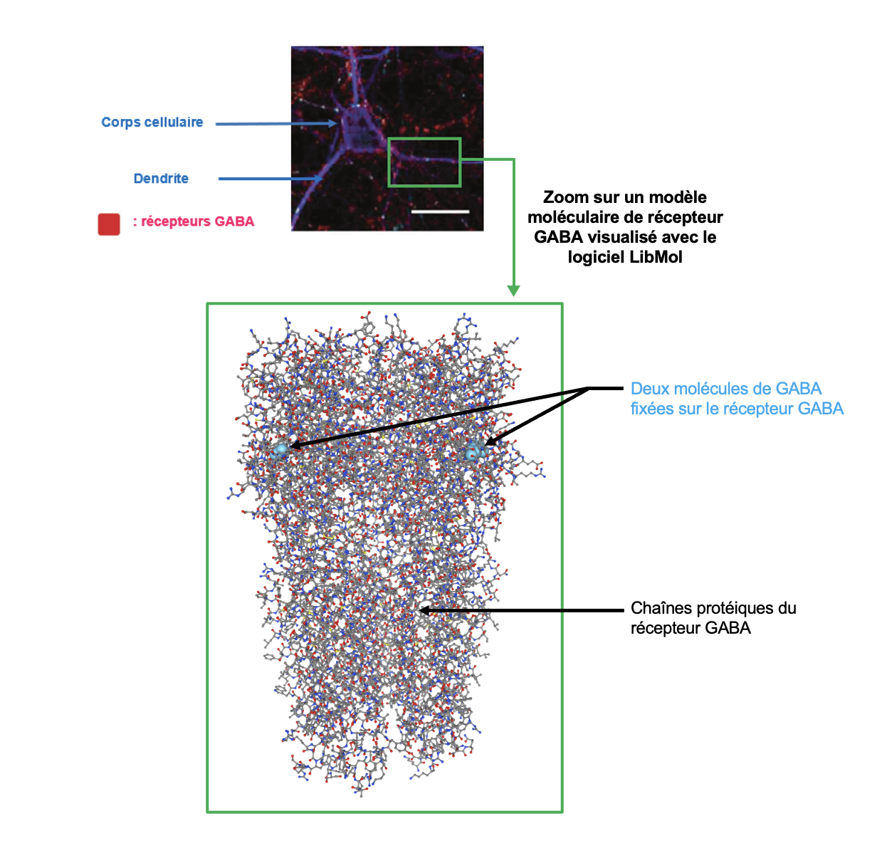  D’après Nicholson, Sweeney and al, 2018 | Mode d’action du GABA sur son récepteur :  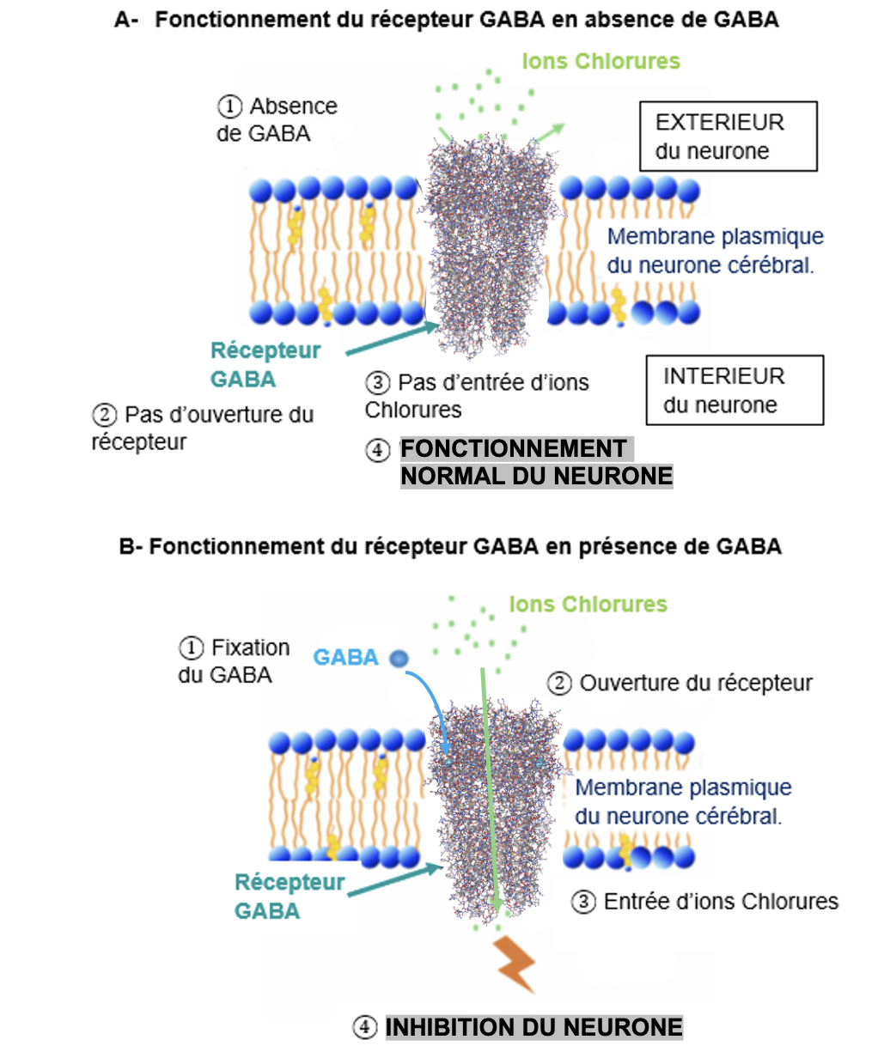  D’après vieterre.fr

